**UNIVERSIDAD MAYOR DE SAN ANDRÉS  
FACULTAD DE CIENCIAS PURAS Y NATURALES**

**CARRERA DE INFORMÁTICA**

**INF - 317**

**SISTEMAS REALES Y DISTRIBUIDOS**

**1º Parcial. Pregunta #3**

**DOCENTE:**  Ph. D. Silva Choque Moises Martin

**UNIV.:** Marcelo Ovando Colque

**LA PAZ - BOLIVIA**

**2023**

1. **Realice lo mismo (pregunta 2) con MPI utilizando al menos 4 hilos**

CODIGO FUENTE

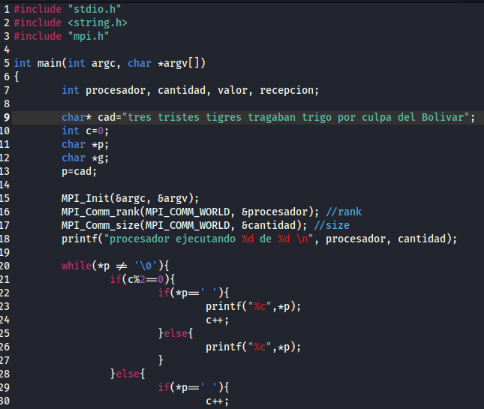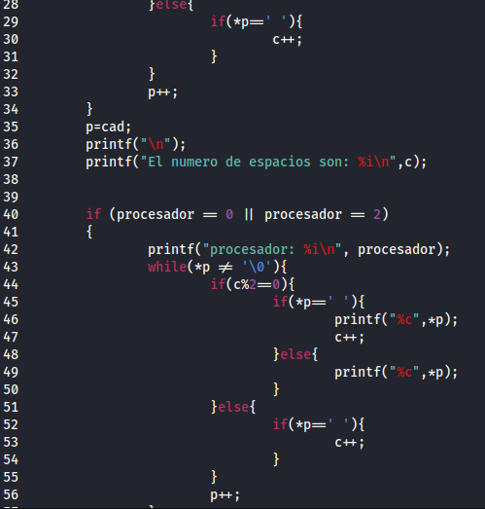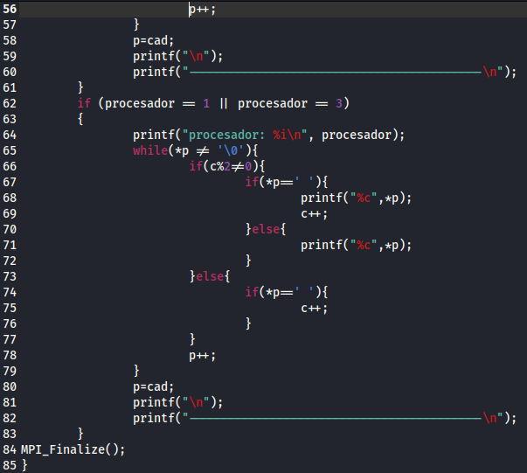

PRUEBA DE ESCRITORIO

